**★☆☆☆☆**

**題組：Problem Set Archive** **with Online Judge**

**題號：11461: Square Numbers**

**解題者：楊昌彪**

**解題日期：2010年2月12日**

**題意：**

**給定兩個正整數a ,b(a <= b)，將範圍內的完全平方數個數計算並顯示出來。**

**題意範例：**

**Input:**

**1 4**

**1 10**

**0 0**

**Output:**

**2**

**3**

**(題目規定最後輸入0 0 則代表結束 並且最後一行將不列印)**

**解法：**

**將b取下高斯b1，a取上高斯a1，解答為b1 – a1 + 1。**

**解法範例：**

**無。**

**討論：**

**無。**

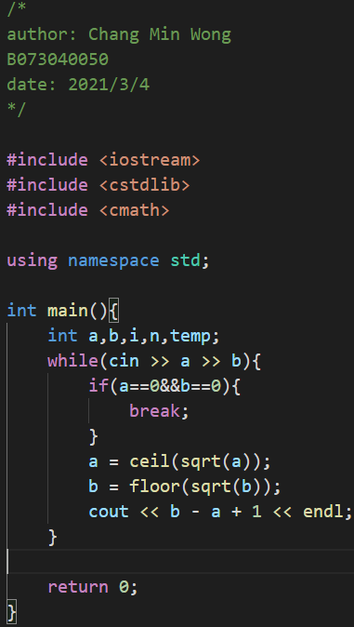**程式：**